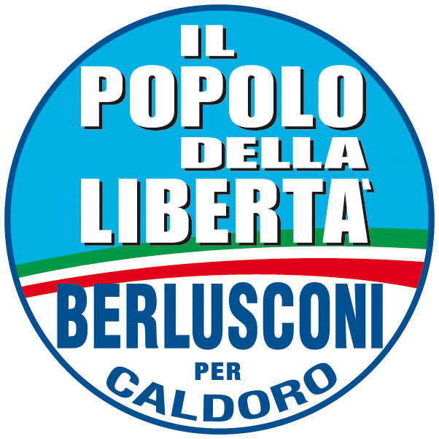

ERMANNO RUSSO
Consigliere regionale della Campania
Candidato alle elezioni Regionali del 28-29 marzo 2010
Collegio di Napoli e provincia

COMUNICATO
STAMPA

Ermanno Russo: “Giovani, protagonisti senza intermediari né sovrastrutture”

Napoli, 9 marzo 2010 (Ufficio Stampa) “I giovani della Campania non hanno bisogno di intermediari né di sovrastrutture. Devono essere protagonisti e gestori diretti delle politiche a loro destinate”. Ermanno Russo, consigliere regionale uscente e ricandidato per il Pdl alle Elezioni regionali del 28 e 29 marzo, rilancia così il tema delle Politiche giovanili in Campania.
Russo, che dal 2005 è presidente della Commissione speciale di controllo sulle Politiche giovanili, disagio sociale ed occupazione, sottolinea come “Stefano Caldoro abbia fatto bene recentemente ad insistere sul prestito d’onore e sulla necessità di metter a frutto idee lavorative, non soltanto legate allo studio, che diano alle istituzioni la possibilità di scommettere sui giovani”.
“Deve cambiare la strategia di fondo: le politiche per i giovani vanno gestite direttamente da loro. Uno sforzo – conclude l’esponente del Popolo della Libertà – già compiuto all’interno della prima Legge Quadro sulle Politiche giovanili, che ho proposto e fatto approvare nella commissione che presiedo, ma che non è mai arrivata in aula a causa delle tante, troppe, emergenze sorte negli ultimi cinque anni”.

